國立中正大學物理系209自修室使用規則
104.9.25經104學年度第1次學生事務委員會修正通過
106.2.24經105學年度第1次學生事務委員會修正通過
一、大四要準備研究所考試可申請固定座位，使用期限從每年7月1日起至2月28日止，申請表單將於6月1日中午12點開放，欲申請者請至連結網址填寫申請表，位置只開放第一排共12位，額滿為止，填寫完表單後會再聯絡選取位置，採系統收到申請時間依序選位。
二、固定座位使用者，使用期間結束，即須收拾個人物品，不得佔位，否則物品將由系辦陪同系學會負責人全數沒收。
申請表單：https://forms.gle/ttxyiovNcmRuQwgx5
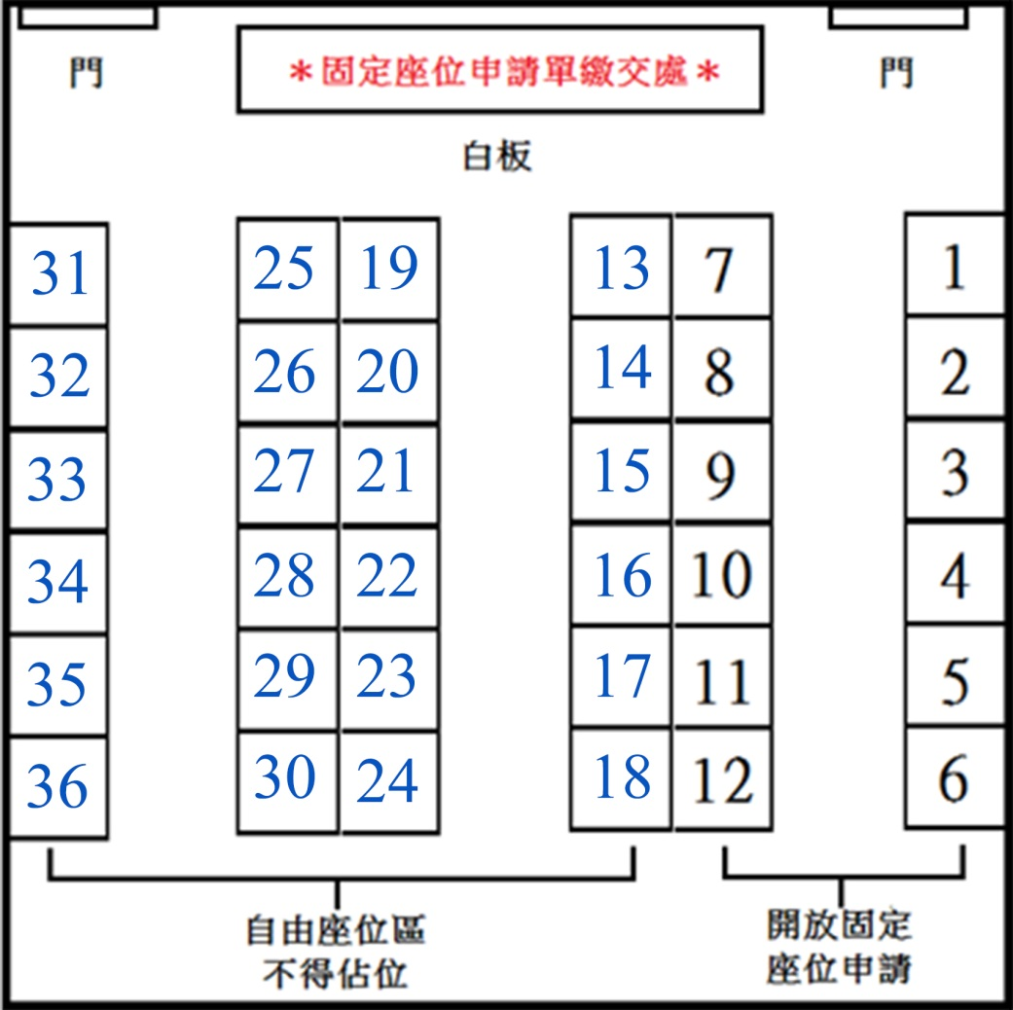
三、無申請固定座位者進入自修室使用皆須填寫使用紀錄(如下表)，若使用結束須將個人物品帶走，不得佔位；若下一位同學發現位置上有佔位狀況，則需聯絡通知上一位同學將物品帶走，若仍未帶走則請系辦沒收該生物品。
備註：手機號碼可填可不填，但若無填寫，下一位使用者就無法與您聯絡，您的物品則將由系辦陪同系學會負責人沒收該物品。
四、經查未填寫使用紀錄者，將拍照記錄後由系辦陪同系學會負責人沒收該生物品。
五、自修室屬公共空間，個人財務應自行保管，系辦不負任何保管責任。
物理系學會聯絡窗口→
https:/www.facebook.com/ccuphy/?fref=ts

物理館209自修室使用紀錄
學號  (401234567) | 姓名  (黃大明) | 開始使用時間  (3/14，9:00) | 結束使用時間  (3/14，12:00) | 手機號碼  (0912345678) | 備註  (問題與建議)
備註：手機號碼可填可不填，但若無填寫，下一位使用者就無法與您聯絡，您的物品則將由系辦陪同系學會負責人沒收該物品。

